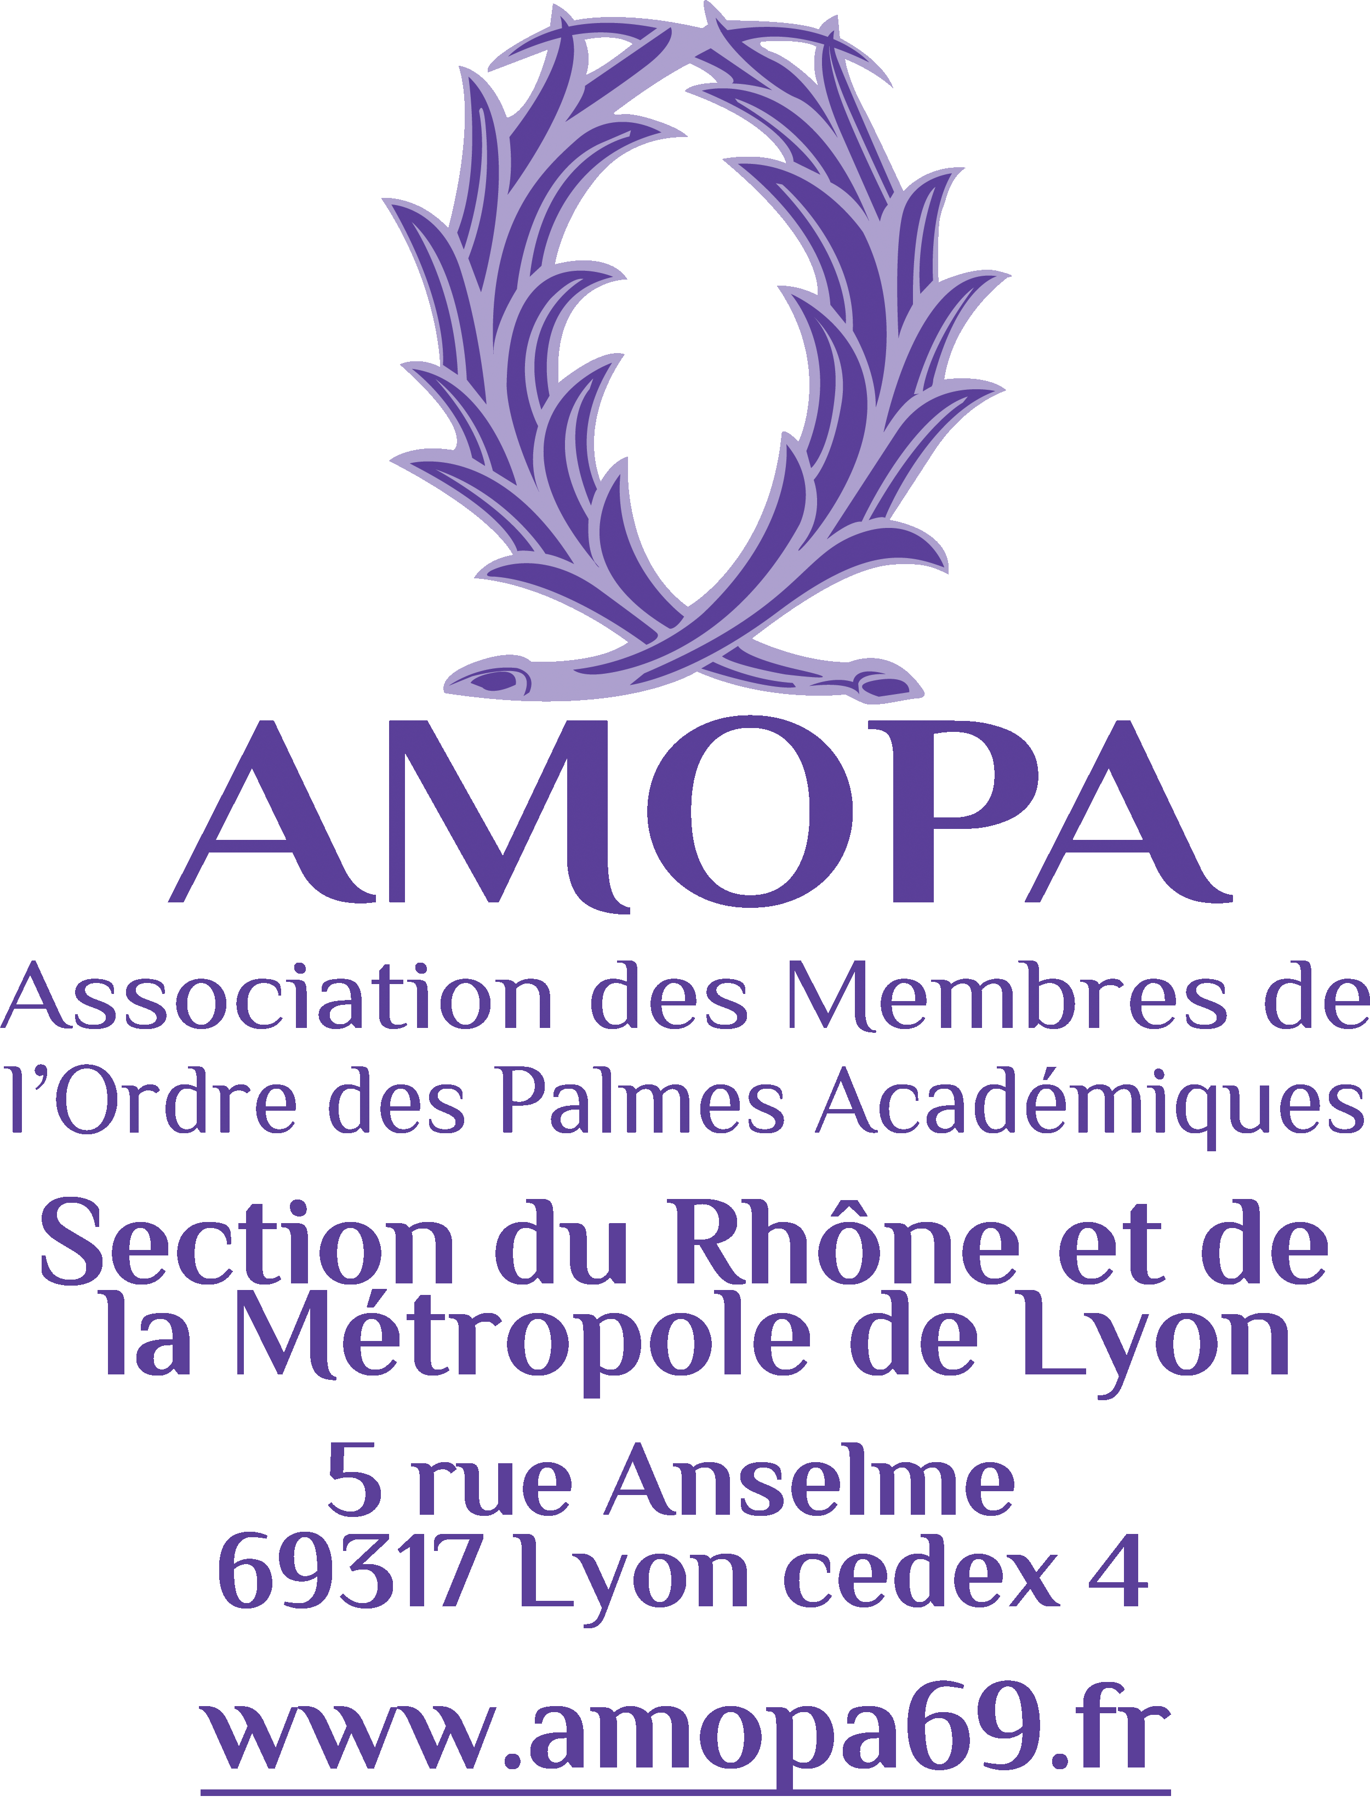 | Association des Membres de l’Ordre des Palmes Académiques  Section du Rhône et de la métropole de Lyon  FORMULAIRE DE CANDIDATURE  ACTION « FRANCOPHONIE »  A faire parvenir à  INSPE  AMOPA – Section du Rhône  Action « Francophonie »  5 rue Anselme – 69317 Lyon cedex 04

Etablissement ou association :

Adresse :

Tél : Mel :

Responsable :
Tel : Mel :

Personne(s) concernée(s) :
Adresse :

Tel : Mel :

Résumé du descriptif de l’aide financière demandée au titre de la francophonie :

Joindre à ce formulaire :
- Un CV pour une candidature individuelle ou les finalités de l’association
- Un dossier justifiant de l’aide demandée

